PresseINFORMATION

Ulm, den 19. Februar 2009

Mit gutem Beispiel voran: Magirusstraße 33 erreicht erste Umweltschutzziele nach der EMAS-Einführung

Umweltbilanz von Press’n’Relations und der Projekt:Agentur zeigt deutliche Verbesserungen

Im Sommer 2008 haben die Ulmer Spezialisten für Marketingkommunikation der Projekt:Agentur gemeinsam mit dem PR-Team von Press’n’Relations ein Umweltmanagementsystem nach EMAS und ISO 14001 eingeführt – als erste Agenturen ihrer Art in Europa. Dass sich die Mühe gelohnt hat, beweist die Umweltbilanz 2008 der beiden Agenturen, die in der Magirusstraße 33 ansässig sind. Insbesondere beim Papier- und Wärmeenergieverbrauch zeigen die Ergebnisse des Geschäftsjahres 2008 große Verbesserungen. Die gesetzten Ziele wurden in einzelnen Bereichen von beiden Unternehmen teilweise bei weitem übertroffen. Und eine weitere Erwartung hat sich erfüllt: das Engagement der Unternehmen beim Umwelt- und Klimaschutz strahlt inzwischen auch auf das Umfeld aus. Die Kundenreaktionen sind durchweg positiv und selbst Mitbewerber wollen mehr über das Konzept erfahren.

Das gemeinschaftliche EMAS-Projekt der Projekt:Agentur Tobias Heimpel GmbH und der Press’n’Relations GmbH in Ulm ist mit Erfolg angelaufen. Ziel der Zertifizierung nach EMAS und ISO 14001 im letzten Jahr war es nicht nur, die Umweltbelastungen zu minimieren, die durch die normale Wirtschaftstätigkeit der beiden Unternehmen selbst entstehen. Die Ulmer Agenturen mit Sitz in der Magirussstraße 33 wollen mit ihrem Umweltengagement auch Betriebskosten sparen und vorbildlich nach außen wirken. Die Zahlen sprechen dabei eine eindeutige Sprache. Bei der Zwischenüberprüfung der Zielvorgaben fallen vor allem die Messwerte beim Papierverbrauch auf. Beide Unternehmen können hier für das Geschäftsjahr 2008 eine Reduzierung von mehr als 20 Prozent vermelden – eine deutliche Verbesserung, wenn man die Zielvorgabe von - 5 Prozent betrachtet. Zudem wird seit September 2008 weitgehend mit Recycling-Papier gearbeitet, das von der Lenzing AG aus dem Salzburger Land stammt – einem Papierhersteller, der umweltbewusst produziert und ebenfalls nach dem ISO 14001-Standard arbeitet.

„Die Bilanz beim Papierverbrauch zeigt beispielhaft, dass wir unsere formulierten Ziele in Teilen übertroffen haben. Unsere Mitarbeiter sind mittlerweile für das Thema sensibilisiert und setzen dieses Umweltbewusstsein auch im Betriebsalltag um“, freut sich Bruno Lukas, Umweltbeauftragter bei Press’n’Relations, über die positiven Resultate. Auch beim Wärme- und Wasserverbrauch konnten Einsparungen realisiert werden. Die Stromversorgung des gemeinsamen Geschäftsgebäudes in der Ulmer Magirusstraße 33 basiert zu hundert Prozent auf zertifiziertem Strom aus regenerativen Energien. Die gesamten CO₂-Emissionen, die durch die betrieblichen Tätigkeiten der beiden Agenturen entstehen, werden durch Investitionen in hochwertige und anerkannte Klimaschutzprojekte ausgeglichen. Dies wird über die Münchner Klimaschutz-Strategieberatung ClimatePartner realisiert, die von Tobias Heimpel, dem Geschäftsführer der Projekt:Agentur mitgegründet wurde und inzwischen europaweit mit über 25 Mitarbeitern agiert.

Den Weg konsequent weitergehen und andere mitnehmen
Auch die Bemühungen, das Unternehmensumfeld in das Umweltengagement mit einzubeziehen, tragen erste Früchte. Inzwischen diskutieren die ersten Kunden der Agenturen die Empfehlung, Recycling-Papier einzusetzen. Und auch Workshops wie zum Thema „Klimafreundliche Medienproduktion“ stoßen auf interessierte Zuhörer aus dem Medienumfeld. Gerne teilen die zwei Agenturen die gesammelten Erfahrungen und beraten sowohl ihre Kunden und Lieferanten wie auch Mitbewerber in Fragen des Umweltschutzes, der umweltfreundlichen Herstellung von Werbemitteln und bei der Kommunikation von Umweltthemen. Mit diesem Angebot treffen beide auf offene Ohren. „In Anbetracht der zunehmenden gesetzlichen Anforderungen beim Klimaschutz und den steigenden Energiepreisen nimmt das Thema zunehmend an Fahrt auf. In Zukunft wird es daher immer wichtiger, auf das notwendige Umwelt-Know-how jederzeit zurückgreifen zu können“, erklärt Uwe Pagel, der Geschäftsführer der PR-Agentur Press’n’Relations.

Die aktuellen Ergebnisse bestärken die beiden Unternehmen darin, den eingeschlagen Weg konsequent weiter zu verfolgen und das Umweltengagement noch weiter auszubauen. „Die erste Etappe haben wir erfolgreich gemeistert, aber es besteht durchaus noch Verbesserungspotential. Hier können wir durch den kontinuierlichen Verbesserungsprozess, den wir angestoßen haben, langfristig noch viel erreichen“, erklärt Stefanie Scheffold, die Umweltbeauftragte der Projekt:Agentur.

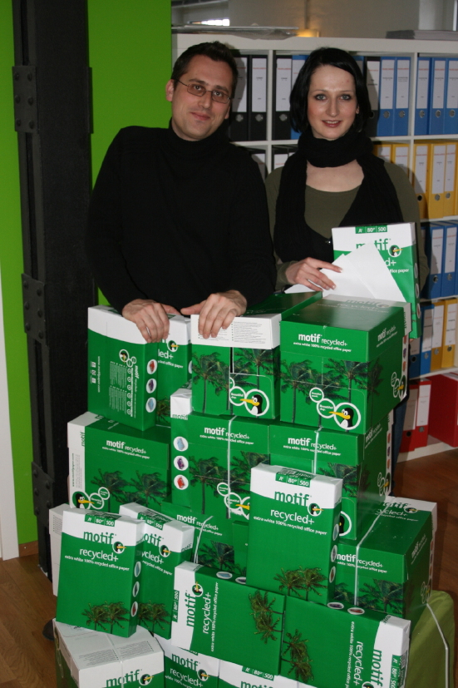

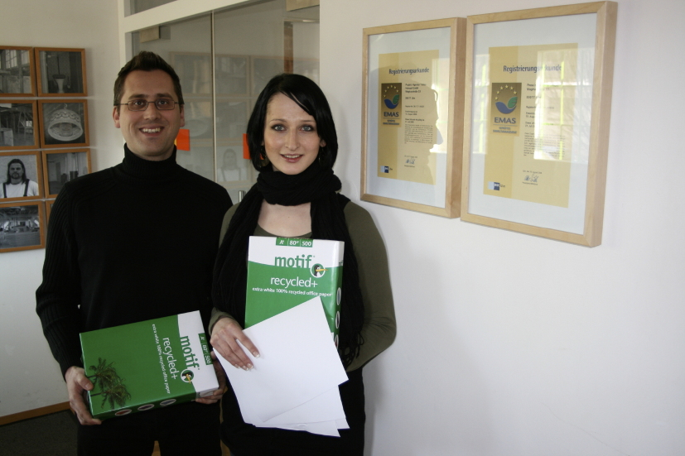

Setzen auf Recyclingpapier: Bruno Lukas (Umweltbeauftragter von Press’n’Relations, links) und Stefanie Scheffold (Umweltbeauftragte der Projekt:Agentur, rechts).


Bildmaterial zu dieser Presseinformtion steht für Sie unter
www.press-n-relations.de zum Download bereit.

Die Print-Version dieser Pressemitteilung wurde auf 100% Recyclingpapier gedruckt.

EMAS
Das Gemeinschaftssystem für das freiwillige Umweltmanagement und die Umweltbetriebsprüfung (Eco-Management and Audit Scheme, EMAS) ist ein von den Europäischen Gemeinschaften 1993 entwickeltes Instrument für Unternehmen, die ihre Umweltleistung verbessern wollen. Rechtsgrundlage ist die Verordnung (EG) Nr. 761/2001. Der Aufbau eines UMS und die Abläufe entsprechen seit 2001 auch bei EMAS der ISO 14001. EMAS geht jedoch über ein reines Managementsystem hinaus. Denn EMAS ist leistungsorientiert: Der Betrieb soll sich über die umweltgesetzlichen Anforderungen hinaus verbessern! Zudem sind bei EMAS die Beschäftigten in den Prozess der kontinuierlichen Verbesserung der Umweltleistung einzubeziehen. Dies soll der Identifizierung der Arbeitnehmerinnen und Arbeitnehmer mit den Umweltschutzinteressen des Unternehmens dienen und dafür sorgen, dass Umweltmanagement "gelebt" wird und nicht in Form ungelesener Handbücher im Schrank verstaubt (Quelle: www.emas.de).

Die Umwelterklärungen der Projekt:Agentur und von Press’n’Relations sind auf den jeweiligen Web-Seiten der Agenturen abrufbar:

www.press-n-relations.de
www.projektagentur.de

Weitere Informationen:

Press’n’Relations GmbH –  Uwe Pagel, Geschäftsführer  Magirusstraße 33 – D-89077 Ulm  Tel.: +49 731 962 87-29 - Fax: +49 731 962 87-97  upa@press-n-relations.de  www.press-n-relations.de | Projekt:Agentur Tobias Heimpel GmbH –  Claudia Braunsteffer, Gesellschafterin  Magirusstraße 33 – D-89077 Ulm  Tel.: +49 731 962 87-0 - Fax: +49 731 962 87-99  braunsteffer@projektagentur.de  www.projektagentur.de
Press’n’Relations GmbH –  Bruno Lukas  Magirusstraße 33 – D-89077 Ulm  Tel.: +49 731 962 87-17 - Fax: +49 731 962 87-97  blu@press-n-relations.de  www.press-n-relations.de | Projekt:Agentur Tobias Heimpel GmbH – Stefanie Scheffold  Magirusstraße 33 – D-89077 Ulm  Tel.: +49 731 962 87-0 - Fax: +49 731 962 87-99  sscheffold@projektagentur.de  www.projektagentur.de

Die Projekt:Agentur versteht sich als Kommunikationsspezialist mit Marketingkompetenz und ist insbesondere für mittelständische Kunden branchenübergreifend tätig. Neben klassischen Industrieunternehmen und Dienstleistern liegen die Kundenschwerpunkte bei technologieorientierten Unternehmen. Marketingkommunikation mit einer hohen Kreativ-Lösungskompentenz ist das Kerngeschäft von Projekt:Agentur. Seit über 17 Jahren ist die Projekt:Agentur pro-aktiv in der Heimat Ulm, in der Region und über die Grenzen hinaus. Kunden wie Hydro Building Systems GmbH mit der Marke WICONA, Kässbohrer Geländefahrzeug AG mit den Marken PistenBully und BeachTech und die Firmengruppe Glas Trösch zählen zu den Referenzen.

Presse- und Medienarbeit für den technologieorientierten Mittelstand – das ist das Spezialgebiet von Press'n'Relations. Wir machen auch komplexe Themen greifbar und bereiten sie in der Sprache der Medien auf. Fundiertes Fachwissen bringt das 14-köpfige Team besonders für die Bereiche IT, Energie und Klimaschutz mit. Mit Niederlassungen in Ulm, München, Wien und Zürich bietet Press'n'Relations eine ganzheitliche PR-Betreuung für den deutschsprachigen Raum und Europa. Zu den mehr als 50 Kunden gehören unter anderem die Schleupen AG, die Infoniqa Gruppe oder Watchguard, aber auch Unternehmen wie die Wielandwerke AG oder die SWU Stadtwerke Ulm/Neu-Ulm GmbH.

